ثانوية الشيخ عاشور بن محمد سلسلة التنظيم العصبي للسنة الثانية ذو الحجة 1434
التمرين الأول:
أولا-
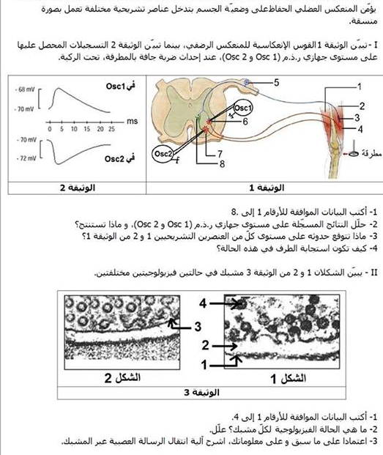 ثانيا-
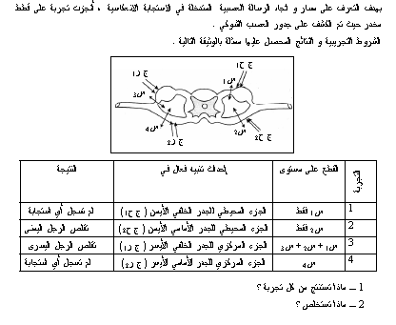
التمرين الثاني:
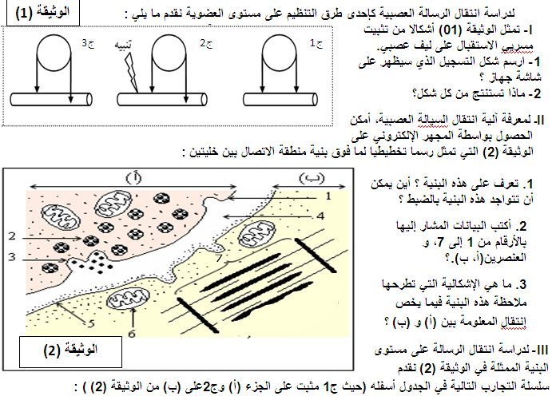
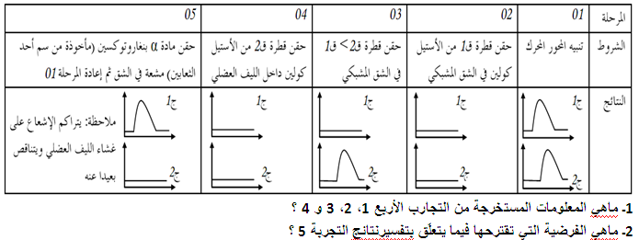
VI- تمثل الوثيقة (3) رسم تخطيطي لعصبون حركي (ن) من النخاع الشوكي لحيوان ثدي، الألياف العصبية (أ،ب،ج،د)
محاور أسطوانية لعصبونات عقدة شوكية.
ننبه (أ) ، ننبه (ب) ، ننبه (أ+ب) ، ننبه (أ) تنبيهات متتالية ، نحقن في المشبك (ب- ن) مادة حمض غاما أمينو بيوتيريك (GABA) بتراكيز متزايدة نسجل تغيرات استقطاب العصبون (ن) بواسطة جهاز (ر.إ .م) النتائج موضحة في الوثيقة(4).
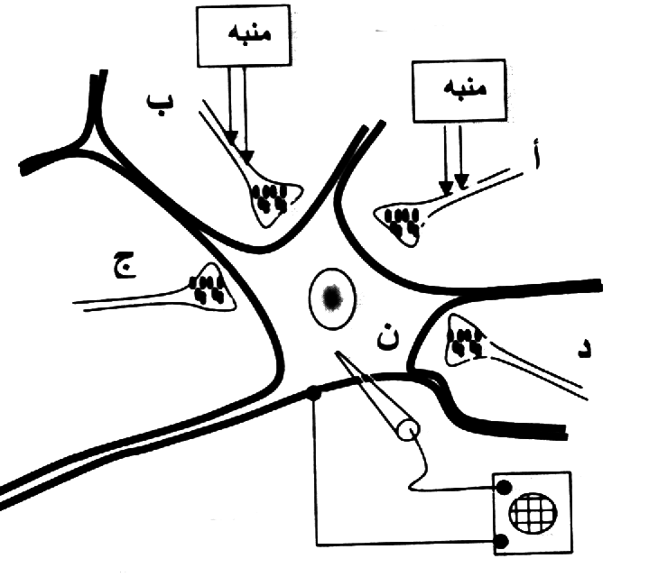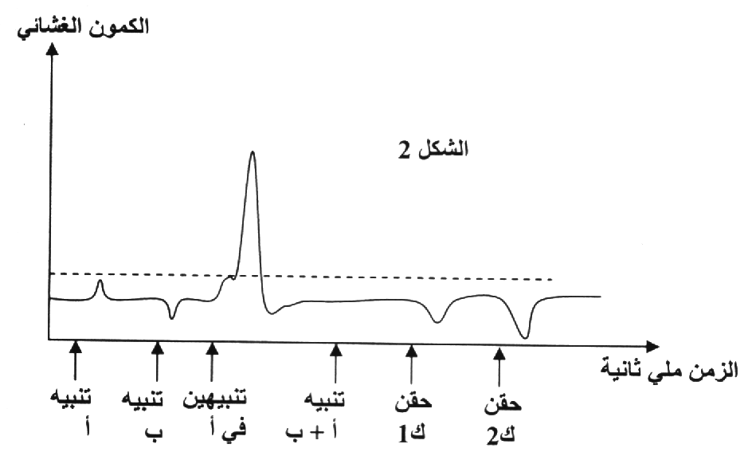
الوثيقة4
الوثيقة 3

- ما طبيعة المشبكين (أ- ن) و (ب- ن) ؟
- فسر التسجيل المحصل عليه إثر تنبيهين في (أ).
- كيف تعلل إذا نتيجة التسجيل المحصل عليه إثر التنبيه في (أ+ب)؟
- ما هي المعلومة المستخلصة من نتائج التسجيلات المحصل عليها إثر حقن (GABA) في المشبك (ب- ن) ؟

